高频天线HA2008
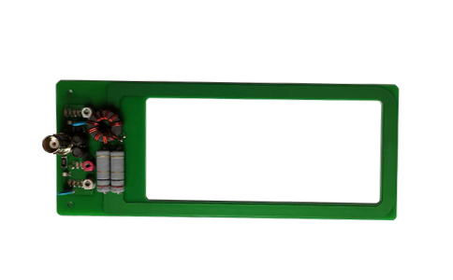
一：产品概述
RFID高频（13.56MHz）多标签盘点天线HA2008，是针对射频识别一款高性能的50Ω标准阻抗天线，采用高性能元器件，标准化电路板生产，结合电子标签读写器可读取叠放的50个电子标签。主要应用于机要文件识别，档案管理、物证管理等多种无线射频识别（RFID）系统。
二：功能特点
可支持达至6W射频功率；
同轴线缆BNC接口；
层叠电子筹码识别可达50枚;
感应距离可达35cm;
三：性能参数
项目 | 符号 | 典型值 | 单位
颜色 | Color | 绿色
长 | L | 202 | mm
宽 | W | 80 | mm
厚 | T | 22 | mm
线长 | L | 2500 | mm
重量 | WT | 150 | g
注：
1. 说明书如有变化，请以最新版本为准。
2. 上海营信信息技术有限公司保留最终解释权。

